МІНІСТЕРСТВО ОСВІТИ І НАУКИ УКРАЇНИ
ЗАПОРІЗЬКИЙ НАЦІОНАЛЬНИЙ УНІВЕРСИТЕТ

БІОЛОГІЧНИЙ ФАКУЛЬТЕТ

Кафедра хімії

Кваліфікаційна
робота

магістра

на тему Порівняльний аналіз якості та безпеки рибних пресервів

Виконала: |  | студентка |  | 2 | курсу, рупи | 8.1020-з
спеціальності |  |  | 102 «хімія»
Освітньо-професійної програми «хімія»
Шкіндер К.С.
Керівник | Лашко Н.П.
Рецензент | зав. каф., проф., д-р біол. наук Бражко О.А.

Запоріжжя
2021
МІНЕСТЕРСТВО ОСВІТИ І НАУКИ УКРАЇНИ
ЗАПОРІЗЬКИЙ НАЦІОНАЛЬНИЙ УНІВЕРСИТЕТ
Біологічний факультет
Кафедра хімії
Рівень вищої освіти магістерський
Спеціальність 102 «хімія»
Освітньо-професійна програма «хімія»

ЗАТВЕРДЖУЮ
Завідувач кафедри хімії, д-р. біол. наук, проф.
______________________О.А.Бражко
«___» | __________ | ______ року

ЗАВДАННЯ
НА КВАЛІФІКАЦІЙНУ РОБОТУ СТУДЕНТЦІ
Шкіндер Катерині Сергіївні
- Тема роботи | Порівняльний аналіз якості та безпеки рибних пресервів
керівник роботи | Лашко Н.П., к.х.н., доцент кафедри хімії
затверджено наказом ЗНУ від |  | «____» | ________ |  | 20___р. | № _____
- Строк подання студентом роботи |  |  |  | «___» листопад 20___ року
- Вихідні дані для роботи
Огляд наукової літератури, щодо біологічної цінності рибних пресервів та
технології виготовлення, сенсорної та фізико-хімічної оцінки якості.
- Зміст розрахунково-пояснювальної записки
Провести органолептичний аналіз дослідних зразків рибних пресервів.
Визначити їх основні фізико-хімічні показники (Йодне,кислотне та
пероксидне числа, вміст натрію хлориду, буферна ємність)
- Перелік графічного матеріалу: таблиць, рисунків

- Консультанти розділів роботи
Розділ | Прізвище, ім’я, по-батькові та посада консультанта | Підпис, дата
 |  | Завдання видав | Завдання прийняв
4 | Генчева В.І., к.б.н., доцент
- Дата видачі завдання _____________________________________________
КАЛЕНДАРНИЙ ПЛАН
№  з/п | Назва етапів кваліфікаційної роботи | Строк виконання етапів роботи |  | Примітки
1. | Огляд літературних джерел. Написання відповідного розділу роботи | Вересень жовтень 2020 |  | Виконано
2. | Вивчення, засвоєння методик дослідження. Написання відповідного розділу роботи | Листопад грудень 2020 |  | Виконано
3. | Засвоєння правил техніки безпеки під час виконання експериментальної частини | Січень 2021 |  | Виконано
4. | Проведення експериментальних досліджень. Оформлення результатів експерименту. | Лютий-червень 2021 |  | Виконано
5. | Оформлення кваліфікаційної роботи. Передзахист роботи | Вересень листопад 2021 |  | Виконано
6. | Рецензування кваліфікаційної роботи | Листопад 2021 | Виконано
7. | Захист кваліфікаційної роботи | Грудень 2021 | Виконано

Студентка |  |  |  | К.С.Шкіндер
Керівник роботи |  |  |  | Н.П.Лашко
Нормоконтроль пройдено
Нормоконтролер |  |  | В.І.Генчева

РЕФЕРАТ

В роботі 56 сторінки, 15 таблиць, 40 рисунків, було використано
50 літературних джерел, 13 з них на іноземній мові.
Об’єкт дослідження – пресерви.
Предмет дослідження – фізико-хімічні властивості пресервів.
Мета роботи – вивчити фізико-хімічні показники якості пресервів з оселедця та визначити вплив пряно-ароматичної композиції трав на ці показники.
Методи досліджень– визначення вмісту натрію хлориду в пресервах здійснювали аргентометричним титруванням згідно з ДСТУ 27207-87. Ступінь дозрівання солоних рибних пресервів (буферність) визначали титриметричним методом (кислотно-основне титрування) за методикою, описанною в ДСТУ 1171 - 93.
Вміст натрію бензоату (консерванту) визначали згідно ДСТУ 19588-74. В результаті експериментальних досліджень вивчені фізико-хімічні показники якості пресервів та показано, що закономірності окислення олій в рибних пресервах залежать від технології їх виготовлення. Використання в пресервах пряно-ароматичних екстрактів дозволяє зберегти показники якості пресервів, їх біологічну та споживчу цінність протягом всього терміну зберігання продукта.
Встановлено, що інтегральним показником якості пресервів може служити буферна ємність як загальнодоступий показник за методикою оперативого визначення.
РИБНІ ПРЕСЕРВИ, ОРГАНОЛЕПТИКА, ПОКАЗНИКИ ЯКОСТІ, ЗАГАЛЬНА КИСЛОТНІСТЬ, БУФЕРНА ЄМНІСТЬ, ПЕРОКСИДНЕ ЧИСЛО, КИСЛОТНЕ ЧИСЛО, ІНТЕГРАЛЬНИЙ ПОКАЗНИК

ABSTRACT

In the work of 56 pages, 15 tables, 40 figure, was used 50 literary sources, 13 of them in a foreign language.
Object of research - preserves.
Subject of research - physical and chemical properties of preserves.
The purpose of the work is to study the physico-chemical parameters of the quality of preserves from herring and to determine the effect of spice-aromatic herbs composition on these indices.
Methods of investigation - determination of the content of sodium chloride in preserves carried out by argentometric titration in accordance with DSTU 27207-87. The degree of maturation of salty fish preserves (buffer) was determined by titrimetric method (acid-base titration) according to the method described in DSTU 1171-93.
The content of sodium benzoate (preservative) was determined according to DSTU 19588-74. As a result of experimental studies, physico-chemical parameters of preservatives quality were studied and it was shown that the laws of oxidation of oils in fish preserves depend on the technology of their production. The use of spices and aromatic extracts in preserves preserves the quality of preserves, their biological and consumer value throughout the shelf life of the product.
It was established that the integral index of the quality of preserves can serve as a buffer capacity as a commonly used indicator by the method of operational determination.
FISH PRESERVES, ORGANOLEPTICS, QUALITY INDICATORS, GENERAL ACIDITY, BUFFER IMMUNITY, PEROXIDE NUMBER, ACID NUMBER, INTEGRAL INDICATOR

ЗМІСТ

ВСТУП | 7
1 ОГЛЯД НАУКОВОЇ ЛІТЕРАТУРИ | 10
1.1 Склад та властивості пряно-ароматичних композицій
1.1.1 Кмин
1.1.2 Чорний перець
1.1.3 Духмяний перець
1.1.4 Кориця
1.2 Технологія виготовлення
2 МАТЕРІАЛИ ТА МЕТОДИ ДОСЛІДЖЕНЬ
2.1 Об’єкт досліджень
3 ЕКСПЕРИМЕНТАЛЬНА ЧАСТИНА
4 ОХОРОНА ПРАЦІ ТА БЕЗПЕКА В НАДЗВИЧАЙНИХ СИТУАЦІЯХ
ВИСНОВКИ
ПРАКТИЧНІ РЕКОМЕНДАЦІЇ
ПЕРЕЛІК ПОСИЛАНЬ

Вступ

Рибні пресерви це група закусочних товарів, які розфасовані в банки та не піддаються стерилізації. Рибними пресервами може бути солона, пряна або маринована риба з додаванням консерванту без стерилізації. При виробництві пресервів антисептиком є натрій бензоат, а також можливе використання калію сорбату.
На сьогоднішній день великого поширення набули пресерви, які готують з філе попереднього засолу. На ринку найбільшою популярністю користуються пресерви з оселедця в різних соусах і зливках. Частка оселедця в загальному обсязі споживаних риб становить 66%, що приблизно дорівнює 1600 тоннам.
М'ясо оселедця легко засвоюється організмом, а також є джерелом білка, йоду, фосфору, кальцію, натрію, калію, цинку, магнію, фтору. У 100 грамах риби міститься близько половини добової норми білка. У дозрілого оселедця міститься приблизно 20% білка, до 25% жиру, вітаміни А, B12, D і РР. Входять до складу білків оселедця і незамінні амінокислоти.
Ненасичені жири риби вважаються більш корисними ніж жири
дваринного походження. Вчені вважають, що жирні кислоти з сімейства Омега-3, які в достатній кількості присутні в рибі, здатні запобігати серцево-судинним хворобам, зменшувати ризик виникнення тромбів в судинах, покращувати кровотік в капілярах.
Встановлено, що регулярне включення оселедця в раціон здатне послаблювати симптоми псоріазу, поліпшити функції мозку і зір.
Регулярне вживання оселедця здатне збільшувати в організмі вміст «хорошого холестерину», що представляє собою ліпопротеїни високої щільності, які зменшують ризик розвитку серцево-судинних хвороб і атеросклерозу.
Останнім часом набувають популярності пресерви у пряно- ароматичній суміші трав без використання традиційних консервантів.
Натуральні пряно-ароматичні фітокомпозиції не тільки покращують смак і аромат харчових продуктів, збагачують їх біологічно активними речовинами, а й сприяють подовженню терміну зберігання охолодженої та замороженої продукції. Складання пряно-ароматичних композицій дає можливість цілеспрямовано використовувати антиоксидантну і протимікробну ефективність ефірних масел і олеорезини спецій в межах органолептично прийнятних концентрацій, завдяки синергетичній взаємодії природних речовин.
Антиокислювальні властивості були виявлені у 32 видів спецій. Так, додавання анісу (0,2%), кардамону, коріандру, імбиру, кропу, фенхелю, майорану, чорного та духмяного перців, кориці підвищує стійкість жирів до окислення в 2-4 рази, а додавання розмарину і шавлії - в 15–17 разів .
Зважаючи на високий попит пресервів на ринках нашої країни, актуальною темою є контроль якості цього продукту харчування .
Проблема формування якості та стабілізації споживчих властивостей рибних пресервів на основі доступної сировини прогнозованого рівня якості становить науковий і практичний інтерес та не втрачає своєї актуальності на сьогоднішній день.
В зв’язку з цим, мета роботи – вивчити органолептичні та фізико-хімічні показники якості пресервів з оселедця та визначити вплив пряно-ароматичної композиції трав на показники якості протягом встановленого терміну зберігання.
Завдання роботи:
1) оцінити зміну органолептичних показників якості пресервів, виготовлених з використанням як консерванту, так і пряно-ароматичної композиції трав під час зберігання;
2) вивчити основні фізико-хімічні показники якості пресервів з оселедця на початку та в кінці терміну зберігання;
3) визначити зміну основних показників якості олії під час зберігання пресервів за зміною ПЧ, КЧ
4) визначити інтегральний показник якості пресервів.
Об'єкт проведення наших досліджень – пресерви зі шматочків філе оселедця в олії з консервантом натрієм бензоатом та пресерви в пряно-ароматичній суміші трав.
Предмет дослідження – формування якісних показників та стабілізація поживчих властивостей рибних пресервів.

1 ОГЛЯД НАУКОВОЇ ЛІТЕРАТУРИ
  - Склад та властивості пряно-ароматичних композицій

У консервному виробництві прянощі використовують для надання консервам специфічного смаку і аромату. Значна частина має бактерицидні властивості. Характерною особливістю хімічного складу прянощів є наявність ефірних масел (1,5-15%)[1].
Розглянемо більш докладно склад прянощів які використовуються у виробництві консервів, в загалом таких як: кмин, чорний перець, духмяний перець, куркума, кориця.

1.1.1 Кмин

Плоди кмину містять від 10 до 17 % жирної олії, до 7% ефірної олії, дубильні речовини, флавоноїди, тіамін (рис. 1.1), рибофлавін( або ж вітамін В2) ( рис. 1.2), фолієву кислоту(або ж вітамін В9) (рис. 1.3)[2].
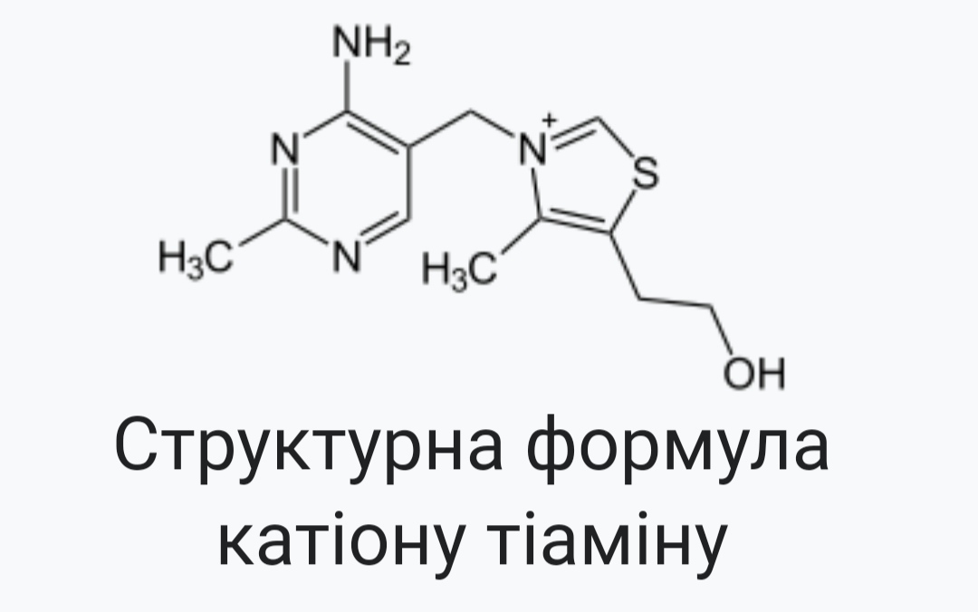
Рисунок 1.1 – структурна формула тіаміну
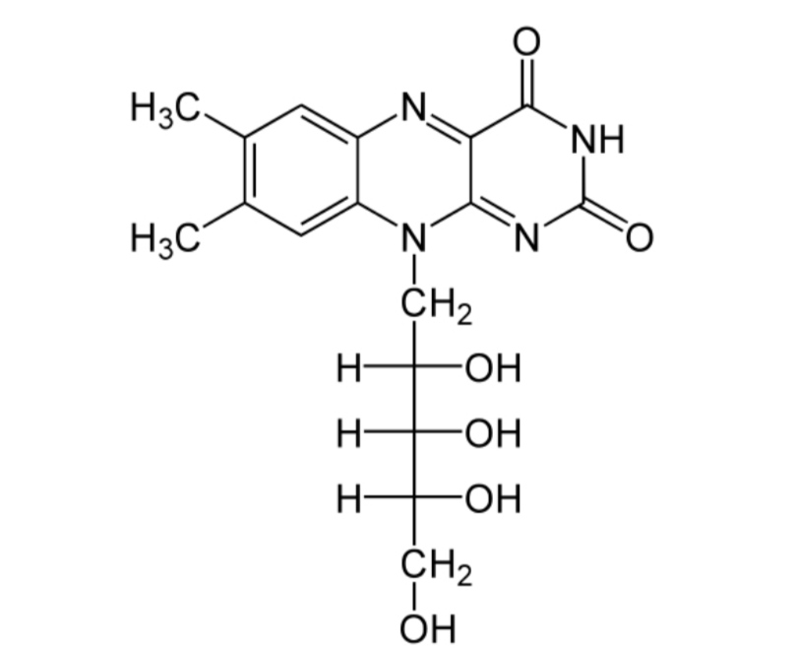
Рисунок 1.2 – структурна формула рибофлавіну
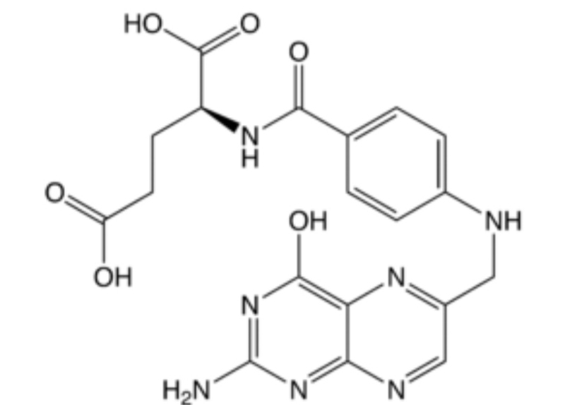
Рисунок 1.3 – структурна формула фолієвої кислоти(або ж вітамін В9.
Також до складу входять такі макроелементи як:Ca, Na, P, K, Mg. Крім того, до складу плодів рослини включені кумарини, аскорбінова кислота( або ж вітамін С) ( рис. 1.4) та мінеральні солі.
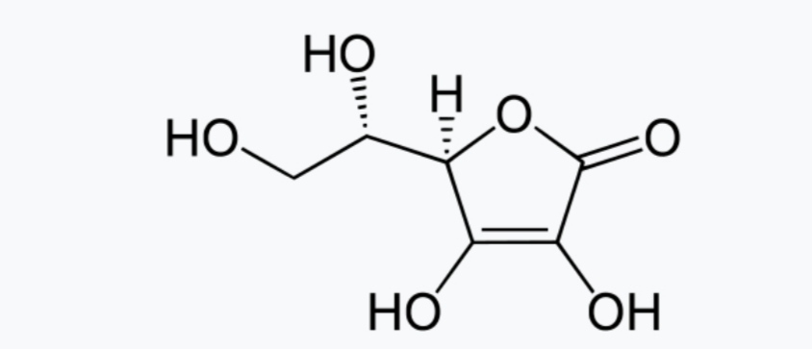
Рисунок 1.4 – структурна формула аскорбінової кислоти( або ж вітамін С)
Така приправа стимулює травлення та підвищує апетит, працездатність та надає тонізуючу дію на весь організм[3].
Харчова цінність кмину вказана у табл. 1.1
Таблиця 1.1 – Харчова цінність кмину на 100г продукту
калорії | 333ккал
білки | 19,8г
жири | 14,6г
вуглеводи | 11,9г
Ефірна олія кмину, як і всі ефірні масла – це багатокомпонентна система. Основний компонент олії – карвон ( рис. 1.5) так само містяться D-лімонен (рис. 1.6), карвакрол( рис. 1.7), цімол(рис. 1.8), ліналоол ( рис. 1.9), пінен, складні спирти та єфіри[4].

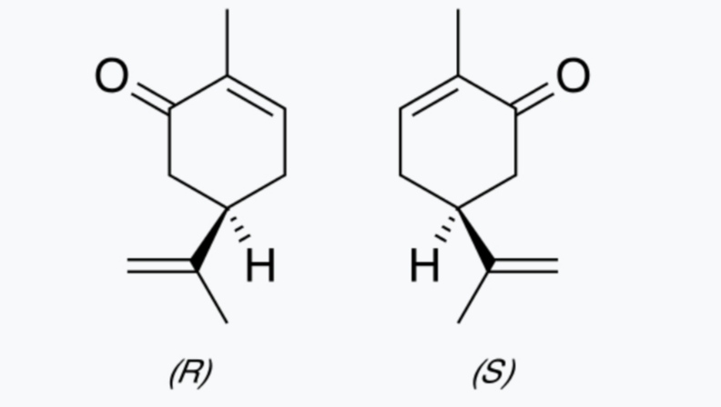
Рисунок 1.5 – структурна формула каврону
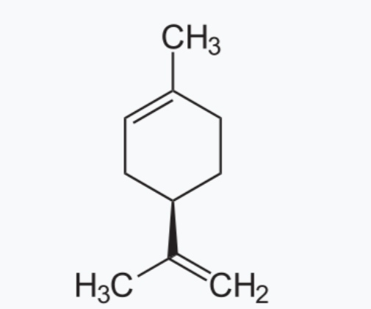
Рисунок 1.6 – структурна формула D-лімонену
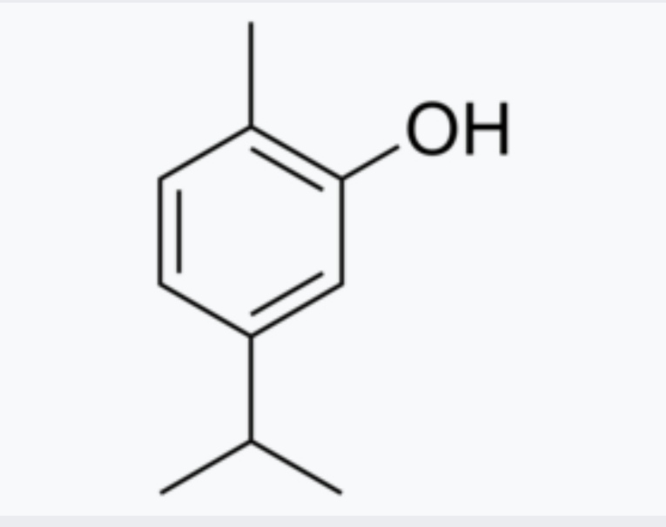
Рисунок 1.7 – структурна формула карвакролу
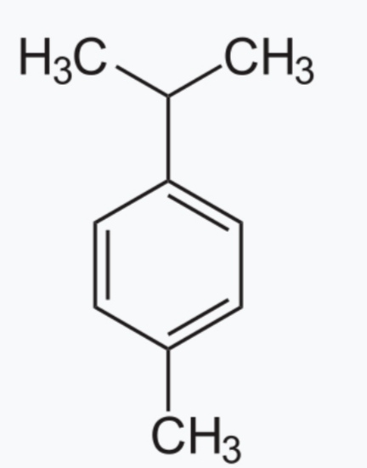
Рисунок 1.8 – структурна формула цімолу
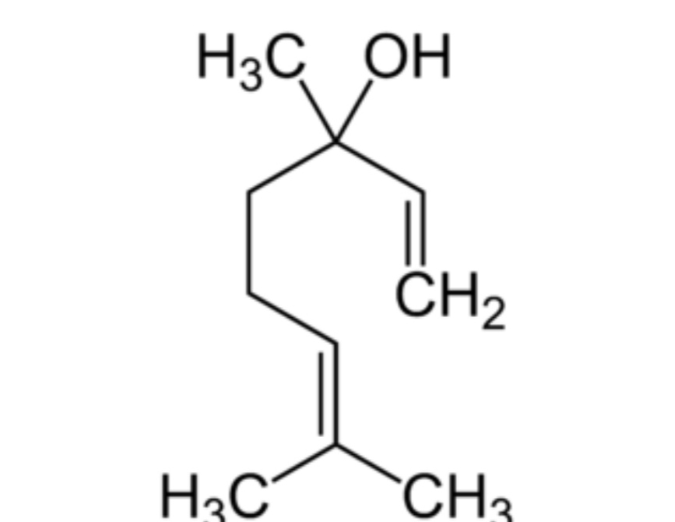
Рисунок 1.9 – структурна формула ліналоолу

1.1.2 Чорний перець

Чорний перець багатий на вітаміни: групи В, аскорбінову кислоту(рис. 1.10), вітамін К, вітамін Е ( рис. 1.11), вітамін РР(рис. 1.12), вітамін А( рис. 1.13), каротиноїди. Також багатий на мінерали такі як: Ca, К, Mg, P, Fe,Mn, Cu, Zn, Se. У чорному перці також знаходяться фітостероли, харчові смоли, ефірні масла. Настільки характерний пекучий смак обумовлений наявністю алкалоїду пелерину[5].

,
Рисунок 1.10 – структурна формула аскорбінової кислоти
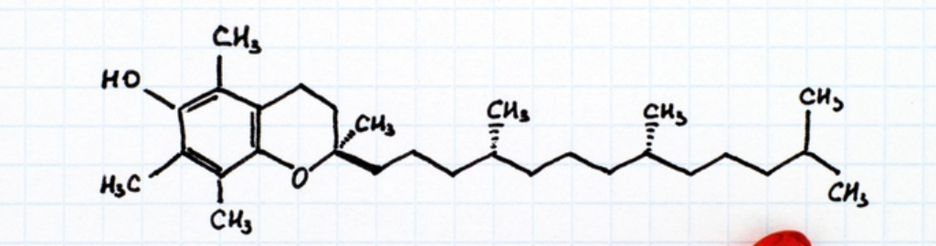
Рисунок 1.11 – структурна формула вітаміну Е
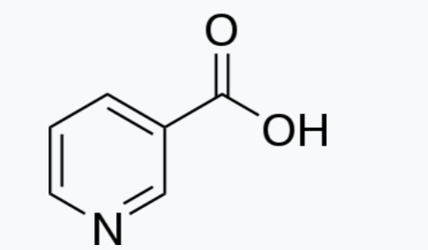
Рисунок 1.12 – структурна формула вітаміну РР

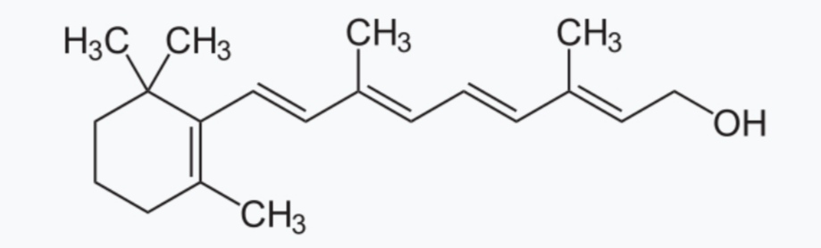
Рисунок 1.13 – структурна формула вітаміну А
Харчова цінність чорного перцю вказана у табл. 1.2
Таблиця 1.2. – Харчова цінність чорного перцю на 100 г продукту
калорійність | 255ккал
білки | 11г
жири | 3,3г
вуглеводи | 38,3г
Харчові волокна | 26,5г
вода | 10,51г
Чорний перець володіє потогінною, сечогінною, антибактеріальною, антиоксидантною, глистогінною ефектами[6]. Серед корисних властивостей є здатність підвищувати імунітет і покращувати травлення, також є натуральним анальгетиком[4].
Склад ефірно масла чорного перцю: лімонен( рис. 1.14), сабінен( рис. 1.15), міоцен( рис. 1.16), феландрен (рис. 1.17), бета-бісаболен ( рис. 1.18), бета-коріофілен(рис. 1.19), ліналоол(рис. 1.20), камфен(рис. 1.21).
Рисунок 1.14 – структурна формула лімонену
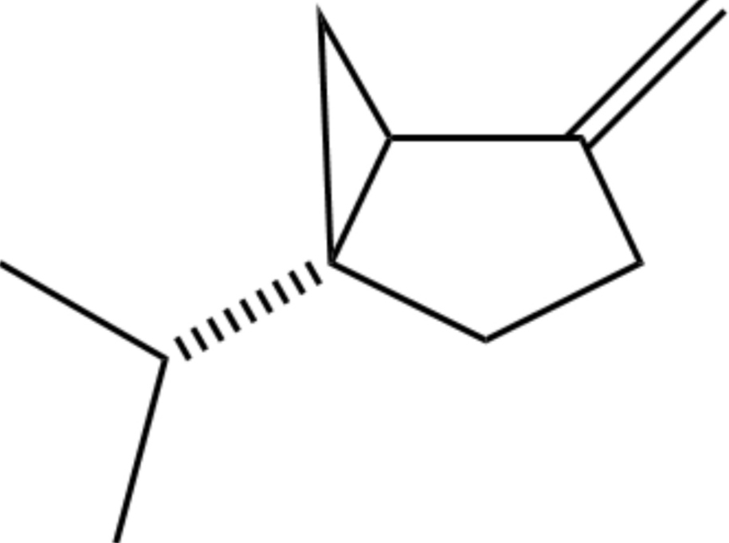
Рисунок 1.15 – структурна формула сабінену
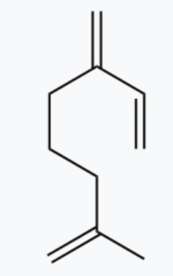
Рисунок 1.16 – структурна формула мірцену
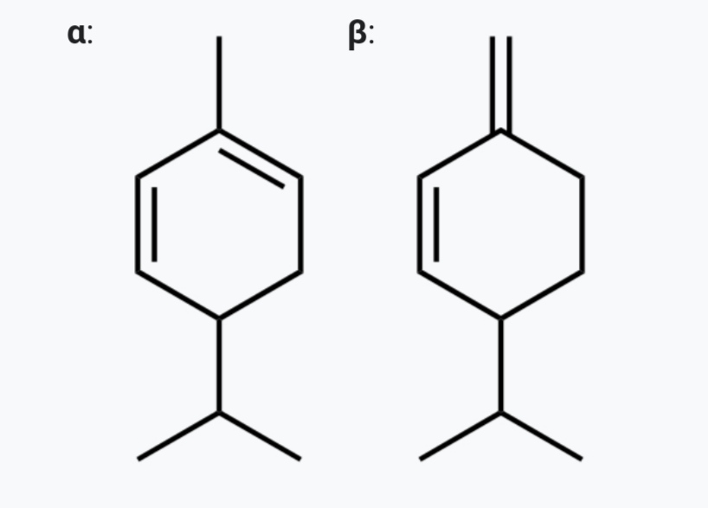
Рисунок 1.17 – структурна формула феландрену

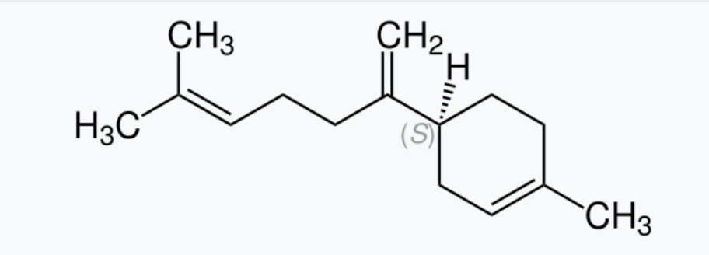
Рисунок 1.18 – структурна формула бета-бісаболену
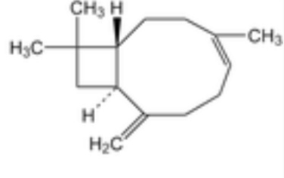
Рисунок 1.19 – структурна формула бета-коріофілен,
Рисунок 1.20 – структурна формула ліналоолу
Рисунок 1.21 – структурна формула камфену

1.1.3 Духмяний перець

Духмяний перець володіє антисептичними, знеболювальними, стимулюючими, антиоксидантними, тонізуючими властивостями[7].
Також слід врахувати користь цього перцю для організму, адже вживання страв з плодами духмяного перцю допоможуть прибрати зайву скупченість газів в кишечнику, сприяє нормальному водно-сольовому обміну, активізує розумову функцію, пригнічує паразитів, зменшує біль при каменях у нирках і роздратуванні прямої кишки та багато іншого[8].
Духмяний перець має харчові цінність вказану у табл. 1.3
Таблиця 1.3 – Харчова цінність духмяного перцю на 100 г продукту
білки | 6,1г
жири | 8,7г
вуглеводи | 50,5г
Харчові волокна | 21,6г
вода | 8,5г
зола | 4,6м
Також, духмяний перець багатий на вітаміни їх кількісний скла вказаний у табл.. 1.4
Таблиця 1.4 – Кількісний склад вітамінів у чорному перці на 100 г продукту
С |  | 39,2мг
РР |  | 2,86мг
В6 |  | 0,21мг
В1 |  | 0,101мг
В2 | 0,063мг
В9 | 0,036мг
А | 0,027мг
Кількісний склад мінералів вказаний у табл.. 1.5

Таблиця 1.5– Кількісний склад мінералів на 100 г продукту
K | 1044мг
Ca | 661мг
Mg | 135мг
P | 113мг
Na | 77мг
Fe | 7,06мг
Mn | 2,943мг
Zn | 1,01мг
Cu | 0,553мг
Se | 2,7мг
До складу входять ефірні масла такі як: евгенол(рис. 1.22), цинеол(рис. 1.23), фелландрен (рис. 1.24) та фіто стероли (61мг/100г)[9].

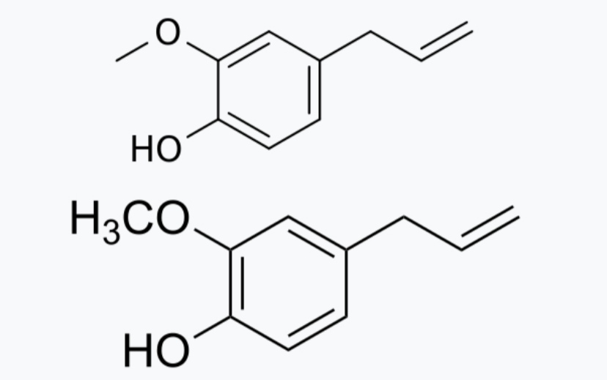
Рисунок 1.22 – структурна формула евгенолу
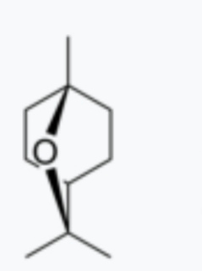
Рисунок 1.23 – структурна формула цинеолу
Рисунок 1.24 – структурна формула фелландрену

1.2 Технологія виготовлення

Для реалізації антисептичних властивостей пряностей у харчових технологіях вивчалась дія пряно-масляних екстрактів класичними методами та біотестування[10]. У ході досліджень було виявлено що якщо замінити олію на пряно - масляні екстракти то це приводить до інгібування розвитку мікроорганізмів у процесі зберігання готової продукції , що покращує показники якості не змінюючи її біодоступності[11].
Пряності, які використовуються у харчовій галузі мають у своєму складі антимікробні компоненти, які здатні знижувати активність великого спектру мікроорганізмів, у тому числі збудників порчі продукту. Близько 70% прянощів мають як антисептичні так і антиоксидантні властивості[12]. Такий ефект зумовлений ефірними маслами які входять до складу пряностей.
Реалізувати антисептичні властивості прянощів можливо через масляну екстракцію жиророзчинних прянощів та заміни рослинної олії на пряно-масляні екстракти.
Ґрунтуючись на даній інформації доцільно вивчити вплив пряно-масляних екстрактів на харчову та біологічну цінність продуктів.
Метою роботи було дослідити вплив пряно-масляних екстрактів на якість рибних пресервів та їх біологічну цінність.
Для цього були заготовлені пресерви з оселедцю, час заморозки якого складає не більш ніж 2 місяці. Після виготовлення та в процесі зберігання відстежувалась динаміка мікробіологічних та хімічних показників якості рибних пресервів дослідних та контрольних зразків.
Заморожена сировина та матеріали, які використовувались для виготовлення пресервів, були не нижче першого сорту та відповідали дійсним стандартам якості.
Сировину розморожували на повітрі при температурі 18$℃$ до того часу як філе риби стане гнучким. Очищене та готове філе промивали проточною водою та залишили стікати протягом 15 хвилин для усунення зайвої ваги.
Посол складався з повареної солі(6% від маси риби) цукру(2%) та лимонної кислоти(0,1%).
Філе засипали засольною суміщу та уклали в банки внутрішньою стороною один до одного[13]. Для просолювання шматочки витримали при температурі (18-20$℃$) 1,5-2,0 години після чого наклали гніт у співвідношенні до маси риби 2:1 та залишили на дозрівання при температурі від 0 до +5$℃$ протягом 1 доби до досягнення масової долі солі в м’ясі риби 3-5%. Після чого дозрівання для видалення непотрібної вологи філе риби направляють на стікання протягом 15 хвилин. Далі розклали на металічні піддони в один ряд та поклали у морозильну камеру при температурі не вище -18$℃$ протягом 3 годин, так щоб температура усередині риби була 5-7$℃$. З підмороженого філе зняли шкірку та порізали на порціонні шматочки від 3 до 5 мм.
Для отримання пряно-масляного екстракту використовували олію та молоті пряності( корицю, духмяний та чорний перець). Пряності в об’ємному співвідношенні 5:100 змішували з нагрітою до температури 80 С⁰ олією та витримували протягом 6-8 годин, перемішуючи кожну годину. Після охолодження відстояли та відділили від осаду[14].
Підготовані рибні шматочки вкладали у банки місткістю від 100 до 350 см³, залили сумішшю пряностей у співвідношенні 25% від маси риби. В якості антисептичного препарату використовувався бензоат натрію.
Приготованими пресерви вважали після 24 годинної витримки у холодильнику. Значення харчові цінності таких пресервів вказано у табл.. 1.6.

Таблиця 1.6 − Значення харчової пресервів
Вода | білок | жир | зола
49,8 | 12,9 | 36,9 | 1,0

З показниками безпеки у тому числі з токсичними елементами, нітрозамінами, пестицидами, поліхлорированим біфенілам та радіонуклідам всі зразки відповідали нормам.
З мікробіологічними показниками виготовлені пресерви також відповідають нормам[15].
На рис. 1.25 видно що матеріально обсіменність готових пресервів із риби з додаванням пряно-масляних екстрактів значно нижче ніж з додаванням олії та бензоату натрію.
Наявність у пряно-ароматичних екстрактів антимікробних факторів впродовж доби призводить до пригнічення росту більш ніж 90% мікроорганізмів у готових пресервах. Через місяць зберігання при температурі 0-5С⁰ чисельність мікроорганізмів у контрольних зразках пресервів значно збільшилась у порівнянні з зразками зробленими з додаванням пряно-ароматичних екстрактів. У дослідних зразках при зберіганні також відбувалось збільшення кількості мікроорганізмів, але інтенсивність їх розмноження була невеликою, що вказує на виражену антимікробну дію жиророзчинних компонентів прянощів, які входять до складу пряно-ароматичних екстрактів.
Біологічну оцінку пресервів проводили методом порівняння початкових показників відносно біологічної цінності м’яса риб перед укладкою на зберігання пресервів та після їх зберігання протягом місяця(рис. 1.26). За 100% було взято значення ОБЦ м’яса риби перед заливкою пряно-ароматичними екстрактами у дослідних зразках пресервів та звичайним маслом в контрольних.
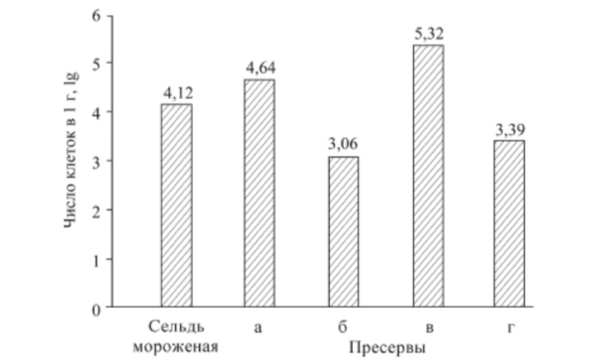
Рисунок 1.25 – Мікробне обсімінення оселедцю одразу при приготуванні(а та б) та після зберігання (в та г)
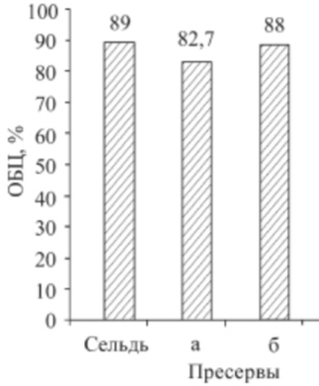
Рисунок 1.26 – Змінення показників ОБЦ м’яса риби с різною заливкою(а- масло б- ПМЕ)
Біотестування зразків пресервів з розділеної риби після зберігання протягом місяця показало, що ОБЦ риби в дослідних зразках, які містять пряно-ароматичні екстракти майже залишаються на одному рівні з початковим її значенням. Це може бути пов’язано з тим, що під впливом пряно-ароматичних екстрактів у рибних пресервах виключено негативний мікробний фактор, який впливає на біодоступність харчових речовин. Напроти, в контрольних зразках, де чисельність мікроорганізмів при зберіганні пресервів значно збільшилась, відмічено зниження засвоюваності харчових речовин, що призвело до зменшення показника ОБЦ на 6-7% у порівнянні с першим їх значенням[17].
Таким чином, результати проведених дослідів дозволили зробити наступні висновки.
Заміна рослинної олії у складі пресервів з риби на пряно-масляні екстракти приводить до зниження росту мікроорганізмів у процесі зберігання готової продукції[18].
При зберіганні пресервів з риби з додаванням пряно-масляних екстрактів доступність живому організму харчових сполук продукту відповідає первинному її значенню[19].
Використання пряно-масляних екстрактів в технології рибних пресервів дозволяє достовірно зберегти якість продукту.

2 МАТЕРІАЛИ ТА МЕТОДИ ДОСЛІДЖЕННЯ

2.1 Об’єкти досліджень

Об'єкт проведення наших досліджень - пресерви зі шматочків філе оселедця в олії з консервантом натрієм бензоатом та пресерви з пряно-ароматичними екстрактами суміші трав без консервант.

2.2 Методи досліджень

2.2.1 Визначення пероксидного числа олії в рибних пресервах

Одним із методів визначення якості жиру є визначення вмісту продуктів окислення жиру: пероксидів, гідро пероксидів. Ці показники можна виявити за допомогою встановлення пер оксидного числа[20].
Пероксидним числом називають кількість мілілітрів розчину тіосульфату натрію (${Na}_{2}S_{2}O_{3}$), що необхідна для титрування вільного йоду, який виділяється при окислені калій йодиду ($KI)$ пероксидною групою 1г жиру.
Метод оснований на взаємодії пероксидних груп жиру з КІ в кислому середовищі.
$$-(СH_{2})_{n}-CH-CH-(CH_{2})_{n^{-}}+2KI+2CH_{3}COO→$$

$O – O (2.1)$
$$→-(CH_{2})_{n}-CH-CH-(CH_{2})_{n^{-}}+I_{2}+2CH_{3}COOK+H_{2}O$$
$\backslash /$
$O$
Утворення йоду можливе також при окисленні КІ киснем повітря, тому необхідно проводити контрольні проби.
Хімічний посуд, прилади та реактиви: дві конічні колби по 150мл, піпетки, бюретки; насичений розчин КІ, хлороформ, тіосульфат натрію (0,05 моль/л), крохмаль 1% розчин, льодяна оцтова кислота[21].
Методика виконання роботи.
В першу колбу (дослідний зразок) поміщають наважку жиру 1, в другу (контрольний зразок) – 1мл води. Після цього в обидві колби додають по 5мл льодяної оцтової кислоти, 6мл хлороформу та 1мл свіжо приготованого насиченого розчину КІ. Після цього колбу струшують протягом 5 хвилин і титрують розчином тіосульфату натрію, додаючи 10 крапель розчину крохмалю в якості індикатора[22].
Пероксидне число розраховують за формулою 2.2
$$ПЧ=\frac{(А-В)∙f}{m} (2.2)$$
де(А-В) – різниця результатів титрування дослідного і контрольного зразків розчином тіосульфату натрію,
f – коефіцієнт поправки на титр розчину тіосульфату,
m – наважка олії, г.

2.2.2 Визначення йодного числа жиру в рибних пресервах

Йодне число – кількість грамів йоду, потрібного для насичення ненасичених жирних кислот, що містять в 100г жиру. Дає уявлення про ступінь не насиченості жиру, про здатність до висихання, прогіркання та інші зміни, що відбуваються при зберіганні та переробці жирів. Чим більше у жирі ненасичених жирних кислот, тим вище йодне число. Зменшення йодного числа є показником псування жиру.
Хімічний посуд, прилади та реактиви: аналітичні ваги, водяна баня, колби конічні, бюретки для титрування, піпетки, циліндри мірні, мірні колби, медичні склянки з-під пеніциліну; 96% −й етиловий спирт, 0,2н розчин йоду в спирті(25,4г йоду переносять в мірну колбу на 1000 мл і розчиняють в 96%−му спирті), 0,1н розчин тіосульфату натрію, 0,5%−розчин крохмалю.
Принцип методу полягає в тому, що ненасичені жирні кислоти приєднують галогени за місцем подвійних зв’язків.
Механізм реакції взаємодії ненасичених жирних кислот з йодом:

$${ СН}_{3}-{({СН}_{2})}_{2}-СН {CH}_{3}-({{CH}_{2})}_{2}-CHI$$
$|| +I_{3}→ | (2.3)$
$$HOOC-({{CH}_{2})}_{2}-CH HOOC-{(CH}_{2})_{2}-CHI$$
Йод, що прореагував, відтитровують 0,1н розчином тіосульфату натрію:
$${ I}_{2}+2{Na}_{2}S_{2}O_{3}→{2NaI+Na}_{2}S_{4}O_{6} (2.4)$$
Хід роботи.
В суху конічну колбу на 250 мл вносять наважку жиру, який досліджують. Наважку беруть таким чином: на аналітичних вагах зважують медичну склянку з під пеніциліну, в яку налито масло, відміряють 3-4 краплі рослинного масла у конічну колбу, знову зважують склянку і за різницею мас визначають наважку масла. В колбу доливають 25мл спирту для розчинення наважки. Якщо масло погано розчиняється, колбу підігрівають на водяній бані. Паралельно проводять контрольний дослід з 2мл спирту.
В обидві колби додають по 12,5мл 0,2н спиртового розчину йоду, перемішують, приливають по 100мл дистильованої води, інтенсивно струшують, попередньо закривши пробкою. Через 5 хвилин вміст колби титрують 0,1н розчином тіосульфату натрію, спочатку до появи слабо-жовтого забарвлення, а потім, після додавання 1мл розчину крохмалю, титрують до зникнення синього забарвлення.
Різниця між кількістю 0,1 н розчину тіосульфату, використаного для титрування контрольної і дослідної проб, є показником кількості йоду, зв’язаного наважкою жиру.
Йодне число (ЙЧ) обчислюють за формулою 2.5
$$ЙЧ=\frac{\left(В-А\right)*f*Q*100}{a*1000}∙100\% (2.5)$$
де А і В – кількість 0,1н розчину тіосульфату натрію, витраченого відповідно на титрування контрольної і дослідної проб, мл;
0,0127 – кількість грамів йоду, еквівалента 1мл 0,1н розчину тіосульфату натрію;
$n$ – наважка жиру;
100 – коефіцієнт перерахунку у відсотки.

2.2.3 Визначення кислотного числа олії в рибних пресервах

Кислотне число – це кількість міліграмів гідроксиду калію (КОН), необхідна для нейтралізації вільних жирних кислот, що містяться в 1г жиру. Кількіть вільних жирних кислот залежить від якості жирової сировини, способу видобування олії, умов зберігання та інше[23].
Кислотне число є одним з основних якісних показників олій і жирів.
Хімічний посуд прилади і реактиви: конічна колба об’ємом 250 см³, терези лабораторні, мірний циліндр об’ємом 100см³, бюретка/мікробюретка для титрування і воронка, скляний стакан об’ємом 100-250 см³, воронка, стакан об’ємом 50-100 см³, термометр ртутний з діапазоном температури 0-50$℃$, паперовий фільтр, сушильна шафа, водяна баня та електрична плита, секундомір, 1% спиртовий розчин фенолфталеїну; 0,1н водний розчин KОН або NaOH, ізопропіловий спирт.
Підготовка до аналізу.
Підготовка розчинника. До ізопропілового спирту додають кілька крапель розчину фенолфталеїну (0,5 см³ на кожні 50 см³ спирту) і нейтралізують 0,1 н водним розчином КОН до ледве помітного рожевого кольору.
Підготовка зразка олії. Пробу зразка олії, яку досліджують, перемішують та фільтрують за температури 15-20$℃$. За відсутності в олії лутких жирних кислот фільтрування можна виконувати у сушильній шафі при 50±5$℃$.
Техніка виконання.
У конечну колбу ємністю 250 см³ зважують наважку зразка олії, яку досліджують. Масу наважки зразка визначають залежно від очікуваного значення кислотного числа (дивитись таб. 2.1). Якщо воно невідоме, перше попереднє визначення виконують з наважкою 3-5г[24].
Таблиця 2.1 – Очікуване значення кислотного числа
Очікуване КЧ,  мг КОН/г | Кількість олії для наважки, г | Припустима похибка зважування, г
0,1 − 1 | 20 | 0,05
1 − 4 | 10 | 0,02
4 − 15 | 2,5 | 0,01
13 − 30 | 0,5 | 0,001
>30 | 0,1 | 0,0002
В колбу додають 50 см³ нейтралізованого ізопропілового спирту і перемішують ( для забарвлених олій і жирів кількість розчинника збільшують до 150см³). Щоб пришвидшити розчинення колбу можна підігріти на водяній бані, не допускаючи закипання розчинника.
Одержаний розчин при постійному перемішуванні у присутності 0,5 см³ 1%-вого розчину фенолфталеїну титрують розчином гідроксиду натрію або калію концентрацією 0,1 моль/дм³ до появи слабкого рожевого забарвлення, стійкого впродовж не менше 15с.
У разі кислотного числа менше ніж 2 мг NaОН/г для титрування використовують мікробюретку.
Кислотне число, мг КОН/г, розраховують за формулою 2.6
$$КЧ=\frac{4∙K∙V}{m} (2.6)$$
Де 4 – маса гідроксиду калію в см³ розчину КОН молярної концентрації, С (КОН) = 0,1 моль/дм³, мг/см³
К – поправочний коефіцієнт – відношення дійсної концентрації розчину гідроокису калію до номінальної.
V – об’єм розчину гідроксиду калію молярної концентрації 0,1 моль/дм³, який втрачено на титрування, см³.
m – наважка олії, г.

2.2.4 Визначення буферної ємності в рибних пресервах

Ступінь зрілості рибних пресервів визначається наступним чином. До 2 грамів мілко нарізаної риби додавали 50 мл теплого дистиляту та ретельно перемішували протягом 10-15 хвилин. Далі водний екстракт відстоювали протягом 20 хвилин, фільтрували та відбирали 10мл фільтрату на титрування. Титрування натрієм гідроксидом проводили в присутності фенолфталеїну та тимолфталеіну до відповідно до слабо-рожевого та яскраво-блакитного кольорів[25].
Коефіцієнт буферності (К) визначали за формулою 2.7

К = к · (В-А) · 100 , (2.7)

де А – кількість мл 0,1 н розчину натрію гідроксиду, що пішло на титрування з індикатором фенолфталеїном (фільтрат № 1);
В – кількіть мл 0,1 н розчину NаОН, використаного на титрування при індикаторі тимолфталеїну;
к – поправка до розчину лугу;
(В - А) – градус буферності.
Розходження між двома паралельними значеннями не повинно перевищувати 10 градусів.
Коефіцієнт буферності повинен бути від 120 до 150 градусів на початковому этапі созрівання, в період активного созрівання от 150 до 220.
2.2.5 Визначення натрію бензоату в рибних пресервах

Натрiй бензоат використовуєтся при виготовленні пресервів в якості консерванта.
ГОСТом 19588-74 нормується склад бензоату натрію в пресервах не більше 0,1% (для ряда пресервів із разділанної рыбы не більше 0,15%).
Розрахунок бензоату натрію в % (X) виконують за формулою 2.8

X = (V * K * 0.71 * V2) / (V1 * m, ) (2.8)

де: V – об’єм 0,05 М розчину лугу, використаний на титрування см;
К – поправка до титру розчину лугу;
V1– об’єм фільтрату, взятий для вилучення бензойної кислоти, см3;
V2 – об’єм колби, в якій знаходилась навіска досліджуваного продукту, см3;
m – навіска, г.

2.2.6 Визначення натрію хлориду (кухонної солі)

Визначення натрію хлориду проводиться методом аргентометрії (арбітражний метод).
Визначення натрію хлориду методом аргентометрії проводиться шляхом титрування водяної витяжки з м`яса риби розчином срібла азотнокислого.
Наважку фаршу риби 2 г поміщали у мірну колбу ємкістю 200 мл і заливали нагрітою до 40-45⁰С дистильованою водою об’ємом 150 мл колби .
Суміш колби з водою настоювали 15-20 хв., сильно струшуючи колбу протягом півхвилини через кожні 5 хв. Допускається екстрагування фаршу і у воді кімнатної температури, при цьому час настоювання повинен бути збільшеним до 25-30 хв[13].
Розчин у колбі охолоджували до кімнатної температури під краном або шляхом занурення колби в холодну воду. Далі доводили дистильованою водою розчин у колбі до мітки, струшували і фільтрували через сухий складчастий фільтр або через вату, або через подвійний прошарок марлі, причому перші 20-30 мл фільтрату відкидали. Для усунення випаровування рідини під час фільтрування лійку з фільтром закривали годинниковим склом.
Відбирали піпеткою 25 мл фільтрату і титрували 0,1 н розчином Арґентуму нітрату в присутності 2-3 крапель насиченого розчину Калію хромату до незникаючого червоно-бурого кольору.
Примітки:
1. При виконанні досліду середньо та сильно солоної риби відбирають для титрування меншу кількість фільтрату, але не менше 10 мл.
2. У випадку дослідження продуктів, які мають кислу або лужну реакцію (маринади, погана солена риба і т.д.) перед титруванням розчином Арґентуму нітрату, відібрану порцію витяжки, нейтралізували 0,01 н розчином ацетатної кислоти в присутності індикаторів фенолфталеїну та паранітрофенолу. Після нейтралізації фенолфталеїн повинен залишатися[26].

Вміст Натрію хлориду у відсотках (Х,%) розраховували за формулою2.9

Х%= , де (2.9)

а – кількість мл 0,1 н розчину срібла азотнокислого, витраченого на титрування;
0,00585 – кількість грамів Натрію хлориду, що відповідає 1 мл 0,1н розчину срібла азотнокислого;
V – об’єм розчину у мірній колбі у мл;
V₁ – кількість фільтрату, яка взята для титрування у мл;
100 – перерахунковий коефіцієнт;
m – наважка фаршу у грамах

2.2.7 Визначення загальної кислотності маринадів.

Наважку фаршу 15-20 г розтирали у ступці з 25-50 мл води і переносили за допомогою лійки в мірну колбу ємністю 250 мл, промивали ступку, доливали у колбу води на ¾ об’єму, добре перемішували та залишали стояти півгодини[6].
Колбу доводили водою до мітки, суміш перемішували і фільтрували через вату.
З фільтрату відбирали мірною піпеткою порції по 50 мл і титрували 0,1 н розчином лугу в присутності 3 крапель 1 % розчину фенолфталеїну.
Вміст ацетатної кислоти (Х,%) у відсотках розраховують за формулою 2.10

Х%= , (2.10)

де, а – кількість 0,1 н розчину лугу, що пішло на титрування, в мл;
V – об’єм суміші в мірній колбі в мл;
V₁ – кількість фільтрату, взятого на титрування , в мл;
m – наважка фаршу в грамах;
0,006 – кількість ацетатної кислоти в грамах, яка відповідає 1 мл 0,1 н розчину лугу.

2.2.7 Статистична обробка експериментальних даних

Найчастіше статистична обробка результатів аналізу при отриманні n значень паралельних аналітичних вимірювань проводиться у такий спосіб. Визначали середнє арифметичне значення для трьох паралелей показників чисел жиру за формулою 2.11:

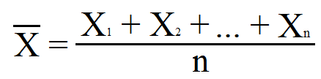 (2.11)

де: – середнє значення;
Х₁…Х_{n} – значення вимірювань;
n – кількісне число варіант у вибірці (обсяг вибірки)
Також визначали середнє квадратичне відхилення (S_{n}) для трьох паралелей показників чисел жиру, яке вираховували за формулою 2.12:

(2.12)

Далі визначаємо відносну похибку (ε) аналізу з ймовірністю р=0,95за формулою 2.13:

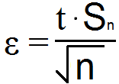 (2.13)

де t – критерій Ст’юдента; за табличними даними для трьох паралелей t складає 4,3.
Кінцеве значення записували у вигляді ± ε.

3 ЕКСПЕРИМЕНТАЛЬНА ЧАСТИНА
3.1 Визначення органолептичних показників якості рибних пресервів

Органолептичні показники пресервів з оселедця визначали в наступній послідовності: зовнішній вигляд, запах, колір, консистенція, смак відповідно до ДСТУ 7453 - 83. Кожний з показників оцінювався максимально в 5 балів.
При оцінці зовнішнього вигляду, в залежності від технологічних вимог, визначали характеристику обробки риби, стан шкірних покривів, наявність нальоту білкового походження, кількість шматків, якість укладання, наявність сторонніх домішок, наявність луски, відхилення в розмірі, стан заливки.
При визначенні кольору визначали колір основного продукту, шкірних покривів, зрізи, а також встановлювали різні відхилення від кольору, специфічного для даного продукту.
При оцінці консистенції враховували ніжність, щільність, твердість, волокнистість, присутність твердих частинок, що визначається натисканням, натисканням за допомогою столових приладів.
При оцінці смаку визначали чи типовий смак для даного виду продукту, встановлювали наявність неприємних смакових властивостей та інших сторонніх присмаків. Результати представлені в табл. 3.1 та 3.2.
На початку експерименту сумарна бальна оцінка пресервів олії з консервантом склала 35 балів , в олії з пряно-духмяними травами - 39 балів. Смак і запах, стан, колір м’яса риби та консістенція в обох досліджуваних зразках мала максимальну бальну оцінку.
Таким чином, на початку терміну зберігання за органолептичними показниками досліджувані зразки пресервів відповадають вимогам ДСТУ 7453 - 83.

Таблиця 3.1 – Органолептичні показники якості рибних пресервів на початку терміну зберігання
Найменування показника | Бальна оцінка пресервів
 | в олії з консервантом | в олії з пряно-ароматичними травами
Смак і запах | 5 | 5
Консистенція м’яса риби | 5 | 5
Стан риби | 4 | 5
Розміри | 3 | 4
Колір м’яса | 5 | 5
оселедець – шматочками | 4 | 5
Співвідношення ваги в %: риба/заливка | 4 | 5
Сторонні добавки | 5 | 5
Сумарний бал | 35 | 39

Таблиця 3.2 – Органолептичні показники якості рибних пресервів в кінці терміну зберігання
Найменування показника | Бальна оцінка пресервів
 | в олії з консервантом | в олії з пряно-ароматичними травами
Смак і запах | 3 | 5
Консистенція м’яса риби | 2 | 5
Стан риби | 3 | 5
Розміри | 3 | 4
Колір м’яса | 4 | 5
оселедець – шматочками | 4 | 5
Співвідношення ваги в %: риба/заливка | 4 | 5
Сторонні добавки | 5 | 5
Сумарний бал | 28 | 39

Під час зберігання пресервів за комплексом органолептичних показників найвищу оцінку мали пресерви в пряно-ароматичних травах, які зберегли виражений і збалансований смак і запах, ніжну та соковиту консистенцію м’яса риби. Пресерви з бензоатом натрія погіршили свої органолептичні характеристики в кінці терміну зберігання в сумі на 11 балів. Особливо знизив бальну оцінку смак, аромат, консистенція та стан риби.
Таким чином, додавання до пресервів природної пряно- ароматичної травяної суміші дозволило сформувати протягом всього терміну зберігання високу якість продукту та стабілізувати його поживні властивості.

3.2 Хімічні показники якості рибних пресервів

За фізико-хімічними показниками рибні пресерви повинні відповідати вимогам, зазначеним у ДСТУ 7453- 83(табл. 3.3).
Визначення вмісту натрію хлориду в пресервах здійснювали аргентометричним титруванням згідно з ДСТУ 27207-87. Ступінь дозрівання солоних рибних пресервів (буферність) визначали титриметричним методом (кислотно-основне титрування) за методикою, описанною в ДСТУ 1171 - 93.
Коефіцієнт буферності повинен складати від 120 до 150 градусів на початковому етапі дозрівання, в період активного дозрівання від 150 до 220. Вміст натрію бензоату (консерванту) визначали згідно ДСТУ 19588-74. Його повинно бути 1 г на 1 кг вмісту банки.

Таблиця 3.3− Хімічні показники пресервів згідно ДСТУ
Найменування показника | Норми
Вміст кухонної солі ( натрію хлориду) в м’ясі риби у % | 7-10
для пресервів в гірчичному соусі | 8-12
для пресервів пряного посолу і маринадів | 6-12
Натрію бензойнокислого в г на 1 кг вмісту банки (для пресервів пряного посолу і «анчоусів», не більше) | 1
Кислотність маринаду риби (в перерахунку на оцтову кислоту) у % (для пресервів у гірчичному соусі і маринаді) | 0,6-1,2
Буферна ємність, град | 150-220

Дослідження якості рибних пресервів за основними показниками проводили на початку та в кінці терміну зберігання. Експериментальні дані представлені в таблиці 3.4.

Таблиця 3.4 – Хімічні показники якості рибних пресервів
Показник | Пресерви в олії з консервантом |  |  | Пресерви в олії з пряно-аро-  матичними травами
 | початок терміну |  | кінець терміну | початок терміну |  | кінець терміну
Вміст натрію хлориду, % | 7,5 ± 0,9 | 7,5± 0,9 |  | 6,0 ± 0,7 | 6,0 ± 0,7
Вміст натрію бензоату, г/кг | 1,0 ± 0,04 | 1,0± 0,04 |  | 0,0 | 0,0
Кислотність маринаду, % | 0,8 ± 0,03 | 1,6 ± 0,6 |  | 0,7 ± 0,03 | 0,7 ± 0,03
Буферна ємність, град. | 150,0 ± 10,9 | 230,0 ± 19,7 |  | 148,0 ± 14,3 | 150,2 ± 15,0

За хімічними показниками якості всі досліджувані пресерви на початку терміну зберігання відповідали вимогам нормативної документації. Показники буферної ємності та загальної кислотності рибних пресервів характеризують ступінь дозрівання продукції та формування їх споживних властивостей, ці показники були в межах норми на початку терміну зберігання в обох досліджених зразках.
В кінці терміну у пресервів з бензоатом натрію в 1,5 разу виріс показник буферної ємності (на початку зберігання 150⁰, в кінці - 230⁰) та в 2,0 рази кислотність маринаду (від 0,8 до 1,6%). Зростання кислотності та буферної ємності досліджених пресервів корелюють з органолептичною оцінкою смаку та аромату в кінці терміну зберігання. Вміст кухонної солі не змінювався протягом всього терміну зберігання пресервів з бензоатом, що свідчить про якісно просолену вихідну рибну сировину.
Всі хімічні показники якості в пресервах з пряно-ароматними травами залишались практично незмінними за весь період зберігання продукції. Так, вміст натрію хлориду постійний і складає 6%, значення кислотності маринаду весь термін незмінне і дорівнює 7%. Буферна ємність змінюється незначно, в межах 148 - 150⁰.
Одержані результати свідчать про виражений стабілізуючий вплив природних антиоксидантів пряно-ароматичної суміші трав на формування стійких якісних споживних властивостей рибних пресервів. Саме стабілізуючий вплив природних антиоксидантів на хімічні показники якості корелює з гарними органолептичними показниками пресервів з пряно-ароматичними травами в кінці терміну зберігання

3.3 Хімічні показники якості олії в рибних пресервах

В процесі зберігання пресервів можливе погіршення якості соняшникової олії в результаті окиснювальних процесів, глибина і швидкість яких залежать від природних властивостей олії, температури, наявності кисню і світла. Ці чинники можуть викликати окислювальне псування олії, що безпосереднє впливає на якість та стабільність поживчих властивостей пресервів.
Якість олії в рибних пресервах визначалась на початку та в кінці терміну зберігання за такими хімічними показниками : йодне, кислотне та пероксидне числа жиру, які є найбільш інформативними що до наявності процесів гідролізу та окислення жирів.
Кислотне число показує вміст в 1г жиру вільних жирних кислот , що титруються лугом, виражене в міліграмах КОН, необхідного для їх нейтралізації
Пероксидним числом називають кількість мілілітрів розчину тіосульфату натрію (Na₂S₂O₃), що необхідна для титрування вільного йоду, який виділяється при окислені калію йодиду (КІ) пероксидною групою 1 г жиру.
В даний час кислотне і перекисне числа для всіх видів рослинних олій є показниками безпеки, так як нормуються в Технічному регламенті (є показниками окислювального псування). Значення перекисного числа обмежено для рослинної олії будь-якого виду і не повинно перевищувати 10 міллімолей активного кисню на один кілограм продукції.
Перекиси - первинні продукти окислення жирів киснем, вони вкрай нестійкі, легко вступають у вторинні реакції, продуктами яких є альдегіди, кетони і низькомолекулярні жирні кислоти. Початкова стадія перекисного окислення жирів не призводить до зміни органолептичних показників. Однак перекисні сполуки токсичні для людини, а гідропероксиди є ініціаторами подальшого окислення.
Під час зберігання рибних пресервів з консервантом значення ПЧ в їх оліях спочатку монотонно зростало до 3 тижнів зберігання, а далі відбувалось різке збільшення цього показника включно до 12 тижня експерименту (рис. 3.1).
Найбільш відчутно зросло ПЧ олії в пресерві з консервантом з 0,48 до 2,8 ммольО₂/кг (у 6 разів), у пресерві з пряно-духмяними травами зростання ПЧ було незначнім – з 0,3 до 0,4 ммольО₂/кг (1,3 разу).
Аналіз кінетики окиснення олій в досліджуваних пресервах за показниками ПЧ, представлений в табл. 3.5, показав, що до кінця експерименту (12 тиждень) співвідношення середніх швидкостей накопичення пероксидних сполук у пресерві з консервантом і пресерві з пряно-духмяними травами відповідно склало 11,5 : 0,5.

Таблиця 3.5 – Середні швидкості (V_{сер}) зміни ПЧ в олії рибних пресервів при зберіганні
Вид пресерви | Показник ПЧ, ммольО₂/кг |  | V_{сер}*10⁻⁴, ммоль О₂/кг*год
 | І тиждень | ХІІ тиждень
пресерва з консервантом | 0,48±0,07 | 2,80±0,05 | 11,53±1,8
пресерва з пряно- духмяними травами | 0,30±0,03 | 0,40±0,01 | 0,50±0,02

Результати визначення йодного числа соняшникової олії в досліджених пресервах на початку та в кінці терміну зберігання представлені в табл. 3.6.
Таблиця 3.6 – Визначення йодного числа (ЙЧ) олії в рибних пресервах г J₂/100 г
Вид пресерви | ЙЧ *10⁻², г J₂/100 г
 | І тиждень | ХІІ тиждень
пресерва з консервантом | 123,19±2,07 | 136,68±2,13
пресерва з пряно-духмяними травами | 125,39±2,11 | 127,30±2,17

Йодним числом називається кількість грамів йоду, яка прореагувала зі 100 г жиру. Йодне число вказує на вміст ненасичених жирних кислот в жирі. Його зростання свідчить про наявність процесів гідролізу в олії.
Зростання йодного числа у пресервах з консервантом від 123,19 до 136,68 г J₂/100 г (в 1,2 разу) в кінці терміну зберігання свідчить про накопичення ненасичених жирних кислот в результаті процесу гідролізу триацилгліцеридів, що проходив у соняшниковій олії та недостатньо гальмувався оцтовою кислотою та бензоатом натрію.
Пряно-ароматична суміш трав за рахунок наявності в ній природних антиоксидантів більш ефективно гальмує процеси гідролізу олії протягом всього терміну зберігання пресервів. Так, на початку першого тижня і до 12 тижня експерименту йодне число зоставалось практично незмінним і складало, в середньому, 126 г J₂/100 г, що відповідало вимогам ДСТУ.
Значення кислотного числа (табл. 3.7) в оліях досліджуваних рибних пресервів під час зберігання мало змінювалось. Найбільше зросло КЧ (у 2,0 рази) у пресерві з консервантом ( від 7,1*10⁻² до 14,23*10⁻² мг КОН/г). Кислотне число олії в пресерві з пряно-духмяними травами залишилось практично незмінним за весь період зберігання та склало 6,9*10⁻² мг КОН/ г.
Таблиця 3.7 – КЧ олій в рибних пресервах при зберіганні, мг КОН/г
Вид пресерви | КЧ *10⁻², мг КОН/ г
 | І тиждень | ХІІ тиждень
пресерва з консервантом | 7,1±0,2 | 14,23±1,3
пресерва з пряно-духмяними травами | 6,9±0,5 | 6,9±0,6

В кінці терміну зберігання середня швидкість зміни КЧ у олії досліджуваних пресервів з консервантом значно гальмувалась, знижуючись від 42,26 до 7,05*10⁻⁵ мг КОН/год , а у олії пресервів з пряно-ароматичними травами на всіх етапах зберігання вона мала нульове значення, що свідчить про постійне значення КЧ. Розрахунки середньої швидкості зміни КЧ представлені в табл. 3.8.

Таблиця 3.8 – Середні швидкості зміни КЧ (V_{сер}) в олії рибних пресервів при зберіганні
Вид пресерви | V_{сер}*10⁻⁵ на І тижні зберігання, мг КОН/год | V_{сер}*10⁻⁵ на ХІІ тижні зберігання, мг КОН/год
пресерва з консервантом | 42.26±3,78 | 7,05±0,46
пресерва з травами | 0±0,00 | 0±0,00

Таким чином, одержані результати дозволяють припустити, що закономірності окислення олій в рибних пресервах залежать від технології їх виготовлення та умов зберігання. Використання в пресервах пряно-ароматичних екстрактів , які представляють собою складний природний комплекс біологічно активних речовин з антиоксидантною та анти- мікробною дією, дозволяють сформувати та зберегти у досліджених пресервах високу якость , стабілізувати їх біологічну та поживчу цінність протягом всього терміну зберігання продукту. Крім того, діють ці речовини на організм набагато краще, ніж харчові добавки штучного походження.
В зв’язку з одержаними результатами перспектива подальших досліджень полягатиме у раціоналізації інґредієнтного складу та подовженні терміну зберігання рибних пресервів на основі доступної вітчизняної сировини без використання харчових добавок штучного походження з метою поліпшення харчового статусу та продовольчої безпеки населення України.

4 ОХОРОНА ПРАЦІ ТА БЕЗПЕКА В НАДЗВИЧАЙНИХ СИТУАЦІЯХ

Тема моєї кваліфікаційної роботи « Фізико-хімічні метоли дослідження рибних пресервів ». Дослідження проводилось в хімічній лабораторії ЗНУ.
Основними небезпечними та шкідливими для життя факторами були: скляний посуд, електроприлади, електронагрівачі, робота з концентрованими розчинами та робота з комп’ютером.
Перед початком роботи моїм науковим керівником був проведений інструктаж з охорони праці та пожежної безпеки за інструкцією № 1.
Під час написання роботи ми дотримувалися загальних вимог до безпечного проведення робіт.
Вимоги безпеки перед початком робіт :
Жодна людина не повинна працювати в хімічній лабораторії без халату та без нагляду керівника. Тому під час виконання моєї дипломної роботи, я знаходилася під наглядом та чітким контролем мого наукового керівника [27].
Умови праці в лабораторії :
Для забезпечення складу повітря робочої зони згідно з 12.1.016-79 ССБТ «Повітря робочої зони» проектом передбачено:
1) проведення робіт з даними речовинами у витяжній шафі (згідно з ГОСТ 3885-73 «Опалення, вентиляція і кондиціювання»;
2) використання природної вентиляції (СНіП 2.04.05-91) [28].
Джерелом вібрації в умовах, проведення експериментальної частини є робота з витяжною шафою. Вібрації, які вона викликає не перевищують допустимі норми і не заважають під час роботи [29].
Природне освітлення лабораторії повинно відповідати вимогам СНіП 11-479 «Природне і штучне освітлення». Коефіцієнт природного освітлення (КПО), повинен складати не менше 1,5%. Штучне освітлення повинно відповідати вимогам СНіП 11-4-79 «Природне і штучне освітлення».
Вимоги до безпеки, яких ми дотримувалися під час роботи в лабораторії:
1. Кожен працівник лабораторії повинен мати халат і закріплене за ним робоче місце.
2. При роботі із скляними приладами необхідно:
- при закриванні колби, пробірки або іншої тонкостінної посудини пробкою, тримати посудину за верхню частину шийки;
- використовувати скляний посуд без тріщин.
4. Нагріту посудину не можна закривати притертою пробкою поки вона не охолоне.
5. Нагріваючи рідину в пробірці або інших посудинах, необхідно тримати їх спеціальними утримувачами так, щоб отвір посуду був спрямований від себе і працюючих поруч.
6. При переливанні рідин користуються скляною воронкою[30].
7. При змішуванні (розведенні) речовин, що супроводжуються виділенням тепла, користуються термостійким хімічним посудом.
8. Нагрівати речовини можна лише в термостійкому посуді.
9. При роботі з кислотами та лугами використовують такі заході безпеки:
– всю роботу з концентрованими кислотами та лугами проводять під витяжною шафою;
– при приготуванні розчинів кислот, спочатку в посудину наливають необхідну кількість води, а потім потроху додають кислоту. Забороняється додавати воду в кислоту;
– при приготуванні розчинів лугів наважку лугу опускають у велику широкогорлу посудину, заливають необхідною кількістю води і старанно перемішують;
10. При роботі з легкозаймистими речовинами дотримуються таких вимог:
– усі роботи проводяться під витяжною шафою при включеній вентиляції, вимкнутих газових пальниках і нагрівальних електроприладах відкритого типу;
– нагрівання легкозаймистих речовин проводять у витяжній шафі на піщаній або водяній бані з закритим електронагрівом.
При написанні дипломної роботи ми дотримувалися правил електробезпеки згідно з ДНАОП 0.00-1.21.- 98 «Правила безпечної експлантації електроустановок споживачів» [31]:
1. В хімічній лабораторії слід користуватися електронагрівниками закритого типу та іншим електричним обладнанням тільки заводського виготовлення.
2. Заземлення електрообладнання необхідно виконувати згідно з ГОСТ 12.1.030-81 ССБП «Електробезпека. Захисне заземлення, занулення»[32].
Вимоги безпеки по закінченню робіт. Вмикання і вимикання усієї електромережі лабораторії повинно виконуватись загальним рубильником.
Забезпечення пожежної безпеки в лабораторії визначалося «Правилами пожежної безпеки в Україні»:
1. В лабораторії повинні бути справні первинні засоби пожежогасіння: вогнегасники вуглекислотні, пінні або порошкові, які розміщують безпосередньо в лабораторії;ящик або відро з піском (об’ємом близько 0,01 м²) і совком; покривало з вогнетривкого матеріалу. До них обов’язково необхідно забезпечити вільний доступ[33].
2. У разі пожежі необхідно:
– повідомити пожежну охорону;
– вжити заходів щодо евакуації людей з приміщення;
– вимкнути електромережу.
У разі виникнення екстремальної ситуації та при необхідності надати першу медичну допомогу, ми б керувалися наступними правилами:
- При ураженні електрострумом потерпілого звільняють від контакту зі струмом (якщо це не зроблено раніше)[34]. Виключають джерело електроживлення, а якщо це неможливо, то скидають обірваний провід дерев'яним сухим ціпком. Накладають стерильну пов'язку на електроопікову рану. При зупинці дихання проводять штучне дихання. Штучне дихання не припиняють протягом тривалого часу. При зупинці серця – непрямий масаж серця. Потерпілого госпіталізують.
- Отруєння лугами.
Причини: потрапляння лужних сполук натрію і калію, які є у регенеративній речовині, у дихальні шляхи[35].
Ознаки: неприємний лужний смак у роті, кашель, різка печія слизових оболонок очей і гортані, біль за грудиною, розширення зіниць, різка слабість, загальні судоми.
Допомога: забезпечити потерпілому прилив свіжого повітря, вивільнити його від одягу, який заважає дихати, дати понюхати нашатирний спирт. У разі припинення дихання необхідно проводити штучне дихання. При зупинці серця – непрямий масаж серця.
- Опіки шкіри.
При опіках І і ІІ ступеню слід негайно покласти на уражене місце примочку зі спиртом, горілкою, або слабким розчином марганцевокислого калію. Спирт та його похідні стримують подальше руйнування клітини і водночас знезаражують місце ушкодження[36].
При ІІІ-IV ступеню на уражені місця накладають стерильні пов’язки. При великих опіках використовують чисті, випрасувані простирадла. Потерпілого слід напоїти чаєм або мінеральною водою і терміново доставити до лікарні[37].
Під час написання дипломної роботи ми дотримувалися правил техніки безпеки під час роботи на ПК.
Забороняється:
- торкатися руками екрану і тильного боку дисплея, дротів живлення та заземлення, з`єднувальних кабелів;
- порушувати порядок увімкнення й вимикання апаратних блоків;
- класти на апаратуру сторонні предмети; працювати на комп`ютері у вологому одязі та вологими руками; палити в приміщенні, де знаходяться комп`ютери [38].
Під час роботи на комп`ютері необхідно: суворо дотримуватися інструкції з експлуатації апаратури; працювати на клавіатурі чистими сухими руками, не натискуючи на клавіші без потреби.
Під час роботи комп`ютера екран дисплея є джерелом електромагнітного випромінювання, яке руйнує зір, викликає втому, знижує працездатність. Через це треба, щоб очі користувача знаходилися на відстані не менше 60-70 см від екрана, а безперервна робота за комп`ютером тривала не більше 25 хв. для дітей та 40-45 хв. для дорослих. Електронно-променева трубка дисплею використовує високу напругу, тому треба бути особливо уважним при роботі з ним[50].
Отже, знання правил безпеки під час виконання дипломної роботи допомогло мені уникнути травмування.

ВИСНОВКИ

1. Проведений органолептичний аналіз рибних пресервів за нормативними показниками та встановленний найкращий зразок.
2. Вивчені фізико-хімічні показники якості пресервів та показано, що
їх стабілізація залежить від технології виготовлення. Використання в пресервах пряно-ароматичних екстрактів дозволяє стабілізувати показники якості пресервів, їх біологічну та споживчу цінність протягом всього терміну зберігання продукта.
3. Визначені основні показники якості олії під час зберігання пресервів за середніми швидкостями змін ЙЧ, ПЧ та КЧ. Показано, що пряно-ароматична суміш трав гальмує процеси окислення олії в пресервах.
4. Встановлено, що інтегральним показником якості пресервів може служити буферна ємність як загальнодоступий показник за методикою оперативого визначення.

ПРАКТИЧНІ РЕКОМЕНДАЦІЇ

Експериментальні результати досліджень магістерської роботи та застосовані методики можуть бути використаними при вивченні спецкурсів « Хімія харчових добавок», ВП «Хімія харчових продуктів» студентами 3 та 4 курсів освітнього рівня бакалавр, та спецкурсу «Аналіз якості харчових продуктів» магістрами другого курсу навчання.

ПЕРЕЛІК ПОСИЛАНЬ

1. Gassenmeier K., Binggeli E. Vanilla bean quality – a flavor industry view. USA: Switzerland, 2016. P. 203-206.
2. Lubinsky P. Origins and Dispersal of Cultivated Vanilla. USA: New York Times, 2008. P.127-138.
3. Michiels J. Effect of dose of thymol and supplemental flavours or camphor on palatability in a choice feeding study with piglets. Belgium: University College Ghent, 2012. P. 65-74.
4. Про безпечність та якість харчових продуктів: Закон України від 23.12.1997 р. № 771. Дата оновлення 03.02.2011. URL: http://search.ligazakon.ua/l_doc2.nsf/link1/ed_2011_02_03/Z970771.html
5. Про затвердження санітарних правил і норм по застосуванню харчових добавок: наказ Міністерства охорони здоров’я України від 23.07.1996 р. № 222. Дата оновлення 23.07.1998. URL: http://zakon3.rada.gov.ua/laws/show/z0715-96
6. Сарафанова Л. А. Харчові добавки: Енциклопедія. 2-е изд., испр. и доп. Санкт-Петербург: ГИОРД, 2004. 808с
7. Ластухін Ю. О. Харчові добавки. Е – коди. Будова. Одержання. Властивості. Навч. Посібник. Львів: Центр Європи, 2009. 836с.
8. Сарафанова Л.А. Применение пищевых добавок. Санкт-Петербург: ГИОРД, 2005. 200 с.
9. Крепка І. Сучасні реалії використання ароматизаторів у харчовій промисловості. Природничі та гуманітарні науки. Актуальні питання: матеріали V студ. наук-техніч. конф., м. Тернопіль, 19-20 квіт. 2017 р. Тернопіль, 2012. С. 260.
10. Чичева-Филатова Л.В. Пищевые и биологически активные добавки: учебно-практическое пособие. Москва: МГУТУ, 2004. 73 с.
11. Маюрникова Л.А. Пищевые и биологически активные добавки: учебное пособие. Кемерово: Кемеровский технологический институт пищевой промышленности, 2006. 124 с.
12.Бранд Д. Г. Применение спектроскопии в органической химиию Москва: Мир, 1997. 280 с.
13.Сачков Л.С. Охорона праці. Київ: Основа, 2005. 389 с.
14.Савчук О.М. Конспект лекцій з дисципліни «Основи охорони праці». Запоріжжя: Просвіта, 2000. 124 с.
15.Жидецький В.Ц. Основы охраны труда. Львов: Афиша, 2000. 351 с.
16.Гандзюк М.П. Основи охорони праці. Київ: Каравела, 2011. 384с.
17.Яремко З.М. Охорона праці: навч. посіб. Львів: Видавничий центр ЛНУ імені Івана Франка, 2010. 326 с.
18. Вовкогон А.Г., Мерзлов С.В. Безпека продуктів харчування та технологія переробки продовольчої сировини. Аграрна наука та харчова технологія. Біла церква, 2017. №3(97). С. 229-234.
19. Lashko N., Derevianko N., Dudarieva G. Binding of aromaforming cryo- and thermotropic jellies of gelatin and starch. Chemistry and chemical tethnology. Zaporozhya: National University of Zaporozhyа, 2017. Vol 11, No 4. P. 480-486.
20. Mariod A., Hadia F.A. Review: gelatin, source, extraction and industrial application. Sudan: Collage of Agricultural Studies, 2013. No 12. P. 135-147.
21. Jelen H. Food Flavours: chemical, sensory and technological properties. London: 2012. 71 p.
22. Leffingwell J. Flavor Properties of FEMA GRAS list 25 flavor chemicals. USA: Perfumer and flavorist, 2011. Vol. 36. 8 p.
23. Bloom J. Natural and Artificial Flavors. USA: Technology, 2017. 40 p.
24. Nielsen S. S. Food analysis / S. S. Nielsen. New York; Dordrecht;Heidelberg; London : Springer, 2010. 602 p.
25. Hansson, A. The effect of sugar and pectin on flavor release from soft drink-related a model system / Hansson, A., Andersson, J. and Leufven, A. // . Food Chemistry, 2001. Vol.72. – P. 363-368.
26. Савчук О.М. Конспект лекцій з дисципліни «Основи охорони праці» В 2-х ч. Запоріжжя: Просвіта, 2000. 124 с.
27. Жидецький В.Ц. Основы охраны труда. Львов: Афиша, 2000. 351 с.
28. Гандзюк М.П. Основи охорони праці: Підручник. 5-е вид. Київ: Каравела, 2011. 384с.
29. Яремко З.М. Охорона праці: Навч. посіб. Львів: Видавничий центр ЛНУ імені Івана Франка, 2010. 326 с.
30. Бедрій Я.І. Безпека життєдіяльності / Я.І. Бедрій, В.С. Джигирей, А.І. Кисидюк.Львів: Афіша, 2006.426 с.
31. Баришев О.С. Використання пряно-ароматичних екстрактів у технології еко-пресервів / Збірник матеріалів ХІІ Всеукраїнської науково-практичної конференції молодих учених та студентів з міжнародною участю «Проблеми формування здорового способу життя у молоді» Одеса 2019.221 с.
32. http://4ua.co.ua/medicine/xb3ad78b4c53b88521206d26_0.html
33. https://medukpro.ru/korisni-vlastivosti/17589-chornij-perec-korisni-vlastivosti.html
34. https://osobista.in.ua/chornyj-perets-koryst-i-shkoda-zastosuvannya-prypravy-v-narodnij-medytsyni.html
35. https://cook.net.ua/perec-duxmyanij-abo-yamajskij-sklad-pimenty-korist-recepti
36. https://megaprorecept.ru/prjanoshhi-i-specii/2753-shho-take-perec-duhmjanij-goroshok-jamajskij-foto.html
37 https://banka-speciy.in.ua/ua/korisni-vlastivosti-kurkumi.html
38. http://inmoment.com.ua/beauty/health-body/turmeric.html
39. https://apk.hlr.ua/obektyi-isledovaniya/maslo/pokazateli-kachestva/jodnoe-chislo/opredelenie-jodnogo-chisla-titrimetricheskim-metodom
40. https://cpo.stu.cn.ua/Oksana/harch_himia_lab_prakt/210.html
41. https://stemua.science/%D0%9C%D0%B5%D1%82%D0%BE%D0%B4%D0%B8%D0%BA%D0%B8/%D0%B2%D0%B8%D0%B7%D0%BD%D0%B0%D1%87%D0%B5%D0%BD%D0%BD%D1%8F-%D0%BA%D0%B8%D1%81%D0%BB%D0%BE%D1%82%D0%BD%D0%BE%D0%B3%D0%BE-%D1%87%D0%B8%D1%81%D0%BB%D0%B0-%D0%BB%D1%96%D0%BF%D1%96%D0%B4%D1%96%D0%B2
42. https://buklib.net/books/25054
43. Hansson, A. The effect of sugar and pectin on flavor release from soft drink-related a model system / Hansson, A., Andersson, J. and Leufven, A. // . Food Chemistry, 2001. Vol.72. – P. 363-368.
44. Mariod A., Hadia F.A. Review: gelatin, source, extraction and industrial application. Sudan: Collage of Agricultural Studies, 2013. No 12. P. 135-147.
45. Сарафанова Л. А. Харчові добавки: Єнциклопедія. – 2-е изд., испр. И доп. С: ГИОРД, 2004, 808с
46. Крепка І. Сучасні реалії використання ароматизаторів у харчовій промисловості. Природничі та гуманітарні науки. Актуальні питання: матеріали V студ. наук-техніч. конф., м. Тернопіль, 19-20 квіт. 2017 р. Тернопіль, 2012. С. 260.
47. Жидецький В.Ц. Основы охраны труда / Жидецький В.Ц. Львов: Афиша, 2000. 351 с.
48. Маюрникова Л.А. Пищевые и биологически активные добавки: учебное пособие. Кемерово: Кемеровский технологический институт пищевой промышленности, 2006. 124 с.
49. Про затвердження санітарних правил і норм по застосуванню харчових добавок: наказ Міністерства охорони здоров’я України від 23.07.1996 р. № 222. Дата оновлення 23.07.1998. URL: http://zakon3.rada.gov.ua/laws/show/z0715-96
50. Чичева-Филатова Л.В. Пищевые и биологически активные добавки: учебно-практическое пособие. Москва: МГУТУ, 2004. 73 с.

